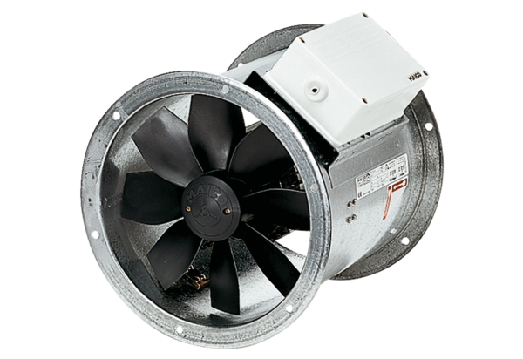Axiál csőventilátor DZR 25/84 BCsomagolási egység: 1 darabVálaszték: C
Termékszám: 0086.0040Gyártó: MAICO

